ANNEXE 1 : COURRIER DE DEMANDE D’AIDE
Logo de la structure
Adresse de la structure
Dossier suivi par : NOM Prénom
Tél et courriel :

Monsieur le Directeur de la DAAF
Jardin Desclieux
BP 642
97262 FORT DE FRANCE

Objet : Aide au service de remplacement

Monsieur le Directeur,

Je vous transmets la demande d’aide, émise par « nom de la structure », concernant l’aide au service de remplacement dans le cadre des Crédits d’Orientation Territorialisés (COT) 2026.

Cette aide vise à soutenir des actions qui seront conduites au cours de la période date à date.

- Descriptif et objectifs des actions

- Les coûts en lien avec cette candidature s’élèvent à ……. €

Le montant de la subvention demandée en fonction des plafonds et des taux d’aide est de ………. € (en chiffres et en lettres).

Veuillez agréer, Monsieur Le Directeur, l’expression de mes salutations distinguées

NOM Prénom
Signature du représentant légal + tampon

 | ANNEXE 2 : DOSSIER TECHNIQUE – AIDE AU SERICE DE REMPLACEMENT | 
- Bénéficiaire de la subvention demandée

Le bénéficiaire de la convention :
Nom de l’organisme/dénomination sociale :
Statut de l’organisme :
N° SIRET :
Adresse :
Nom-Prénom du représentant légal :
Le cas échéant : personne mandatée pour déposer la demande de subvention :

Nom et coordonnées (mail, téléphone) du chef de projet :

Autres financements perçus/demandés pour le présent projet :

2 – Cadre du projet (contexte, état de l’art, problématique auquel le projet souhaite répondre)
L’état de l’art doit permettre de faire état des connaissances et des actions déjà menées sur le sujet. Liens du projet avec les objectifs des plans stratégiques des filières, plan de souveraineté alimentaire, la LOSARGA.

3 – Descriptif du contenu du projet
Description détaillée des objectifs permettant de répondre à la problématique
Préciser le public cible du projet

Présentation des opérations à mettre en œuvre pour atteindre les objectifs, choix des indicateurs de réalisation.
Des précisions techniques sont attendues.

Résultats attendus des opérations, propositions d’actions de transferts des travaux réalisés.

Gouvernance : Modalités de pilotage et de suivi du projet
Décrire la gouvernance du projet.

Difficultés qui pourraient être rencontrées et moyens d’y répondre (y compris retard, sous-consommations…)

4 – Evaluation et valorisation du projet
Modalités d’évaluation des résultats du projet
Fournir un panel d’indicateurs pour évaluer les résultats du projet avec des indicateurs de réalisation, de résultat et d'impact.

Documents attendus : À préciser : rapports, brochures, fiches techniques, date de remise (en nombre de mois suivant la date de signature de la convention).
Préciser les modalités et supports de valorisation et de communication prévues

5 – Le calendrier prévisionnel de réalisation

Date de démarrage du projet :

Durée prévisionnelle du projet :

6 – Analyse des enjeux et intérêts du projet et ses objectifs, Préciser notamment l’utilisation potentielle du service proposé et les résultats obtenus pour le public cible.

7 - Demande motivée de participation (dépenses éligibles, taux et montant de l’aide, conditions particulières…)

Intitulé des postes de dépenses | Dépenses prévisionnelles | Taux d'aide | Montant d'aide maximum
A – Nature de la dépense |  | %
B- Nature de la dépense |  | %
C- Nature de la dépense |  | %
Total |  | %

Fait le …………………………….. à …………………………………………………………………..

Signature et cachet de l’organisme :

ANNEXE 4 : CONTRAT D’ENGAGEMENT REPUBLICAIN



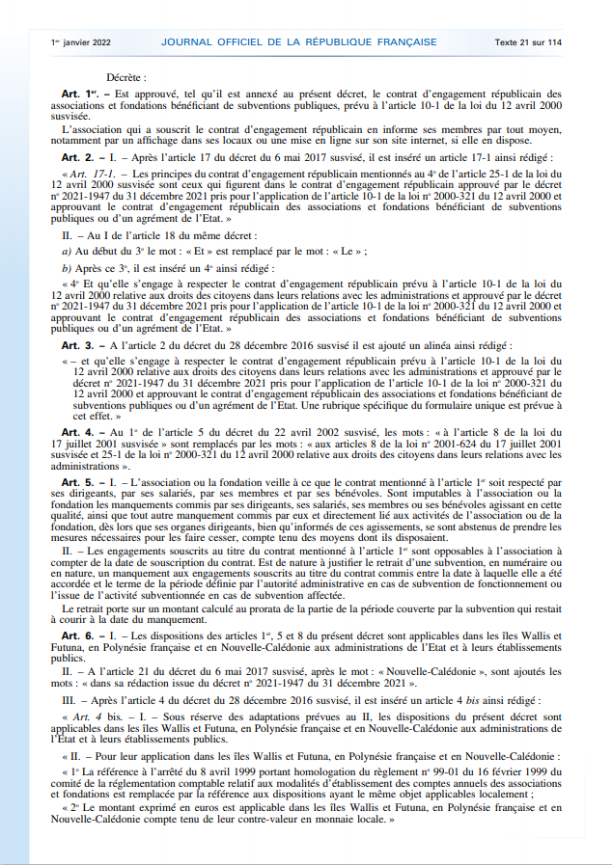

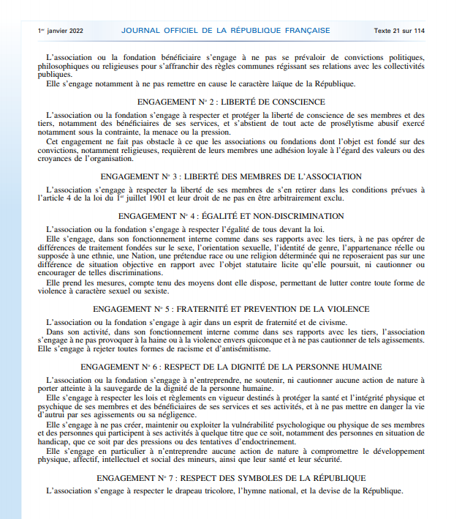

Signature uniquement pour les associations
NOM et Prénom du représentant légal
Date et lieu

